Testprogramma ArcObjects
Om te controleren of ArcObjects voor Java goed is geinstalleerd en of succesvol verbinding met ArcSDE kan worden gemaakt heeft B3Partners een klein testprogramma gemaakt.
Deze kan worden gedownload van:
http://files.b3p.nl/mde/b3p-arcgis-test.zip
Pak het programma uit met behoud van directorystructuur. Open een commandoprompt in de directory. Het programma kan worden gestart met:
java -jar b3p-arcgis-testtool.jar
Uiteraard dient Java geinstalleerd te zijn. Indien Java goed werkt wordt getoond welke command line opties kunnen worden gebruikt:
Exactly one of the -fgdb, -shape, -sdefile or -sde options must be specified.
usage: b3p-arcgis-testtool
-fgdb <dir> Open file geodatabase
-home <dir> ArcObjects home directory (optioneel)
-sde <connection string> Open SDE connectie op basis van connection
string
-sdefile <bestand> Open SDE connectie op basis van .sde bestand
-shape <dir> Open shapefiles in dir

Test of ArcObjects goed werkt door bijvoorbeeld de “-shape” optie te gebruiken. Geef als argument een pad naar een directory met daarin één of meerdere shapefiles. Als alles goed werkt geeft het programma een uitvoer ongeveer als volgt:

> java -jar b3p-arcgis-testtool.jar -shape "C:\CBS_buurt_2010"
Using ArcObjects home "C:\Program Files\ArcGIS\"
Searching ArcGIS license...
ArcGIS License used: ArcEditor
Opening shapefile workspace from directory "C:\CBS_buurt_2010"...
Workspace: CBS_buurt_2010
Connection properties:
DATABASE=C:\CBS_buurt_2010
Listing datasets:
brt_2010_gn1 (type esriDTFeatureClass)
gem_2010_gn1 (type esriDTFeatureClass)
wijk_2010_gn1 (type esriDTFeatureClass)

Indien ArcObjects niet beschikbaar is omdat ArcGIS Desktop (Windows) of de ArcGIS Engine Runtime (Windows en Linux) niet zijn geinstalleerd, kan bv de volgende melding worden getoond:

$ java -jar b3p-arcgis-testtool.jar -shape ~/shapes
Exception in thread "main" java.lang.Exception: Could not find ArcObjects home in environment variables [AGSENGINEJAVA, AGSDESKTOPJAVA, ARCGISHOME]. ArcGIS Engine Runtime must be installed

Wanneer ArcGIS is geinstalleerd wordt namelijk een van de in de foutmelding genoemde environment variabelen gezet naar de ArcGIS installatiedirectory. In deze directory moet een subdirectory “java/lib” met daarin het bestand “arcobjects.jar” aanwezig zijn. Is ArcGIS wel geinstalleerd maar staat de environment variabele nog niet goed kan de directory als argument van de command line optie “-home” worden opgegeven.

Soms is het nodig om de volgende paden expliciet op te nemen in de PATH variabele:
A. $ARCENGINEHOME\java\jre\bin
B. $ARCENGINEHOME\bin

Verbinding met ArcSDE
Het verbinden met ArcSDE gaat door middel van een “connection string”. Deze string bevat een aantal properties die de juiste spatial database aanduiden. Indien deze properties niet de juiste waardes bevatten zal geen verbinding kunnen worden gemaakt.
Het is ook mogelijk om met ArcCatalog de verbindingsgegevens op te slaan in een .sde bestand. Dit bestand kan het testprogramma gebruiken om verbinding mee te maken. Na het maken van een verbinding toont het programma de gebruikte connection string. Dit is de makkelijkste manier om een connection string op te stellen. De documentatie van ESRI is namelijk nogal schaars: http://edndoc.esri.com/arcobjects/9.2/NET/c778d2bb-eb36-4793-9c89-20795811c5eb.htm
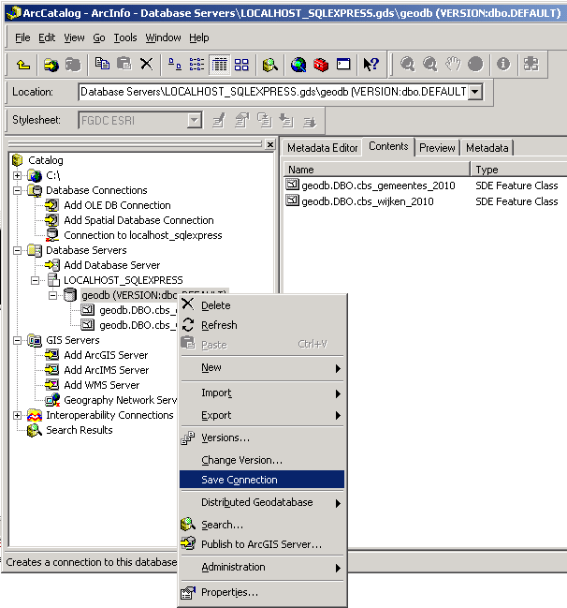

Voorbeeld uitvoer:
> java -jar b3p-arcgis-testtool.jar -sdefile "C:\Documents and Settings\b3partners\Application Data\ESRI\ArcCatalog\Connection to localhost_sqlexpress.sde"
Using ArcObjects home "C:\Program Files\ArcGIS\"
Searching ArcGIS license...
ArcGIS License used: ArcEditor
Opening SDE workspace from connection file "C:\Documents and Settings\b3partners\Application Data\ESRI\ArcCatalog\Connection to localhost_sqlexpress.sde"...
Workspace: geodb
Connection properties:
SERVER=localhost_sqlexpress;INSTANCE=sde:sqlserver:localhost\sqlexpress;DATABASE=geodb;AUTHENTICATION_MODE=OSA;VERSION=dbo.DEFAULT
Listing datasets:
geodb.DBO.cbs_gemeentes_2010 (type esriDTFeatureClass)
geodb.DBO.cbs_wijken_2010 (type esriDTFeatureClass)

De getoonde connection properties kunnen worden gebruikt als connection string argument voor de “-sde” optie en voor in andere programma's waar alleen een connection string kan worden opgegegeven.

